1. 抽象的概念

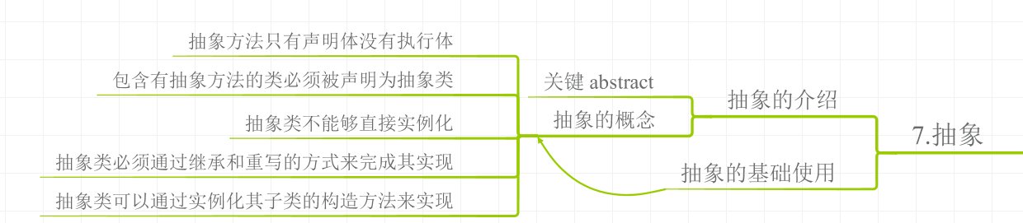

1. 抽象的使用

抽象类其实也是一个类，只是被abstract修饰的类。

抽象方法也是一个方法，但是其只有声明体没有执行体，并且被abstract修饰。

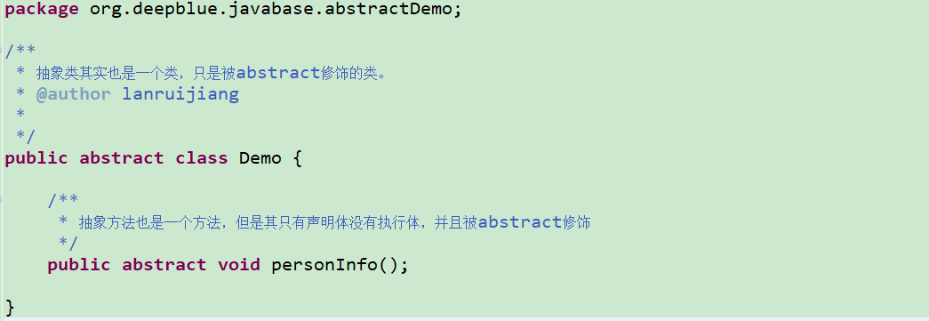

抽象类是不能够实例化的。

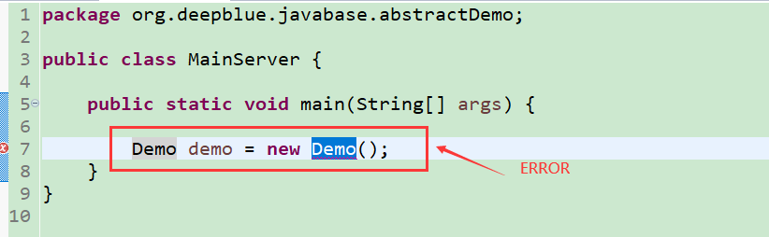

抽象类必须通过继承和重写的方式来完成其实现

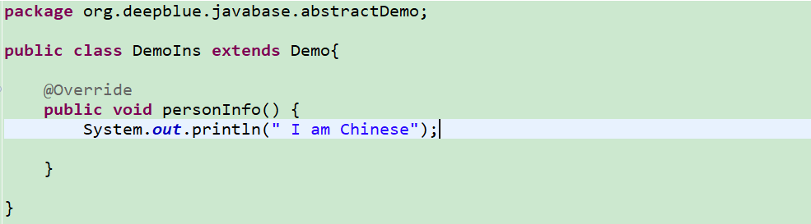

抽象类可以通过实例化其子类的构造方法来实现

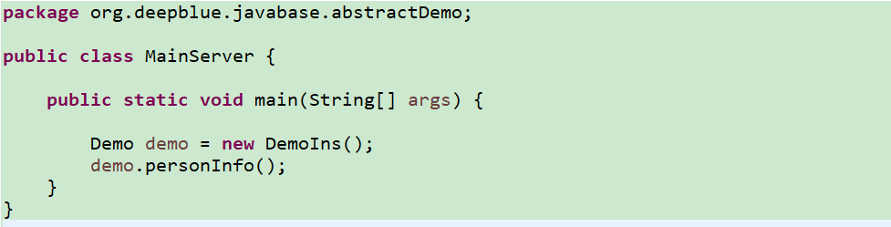

参考代码 ： javabase19_abstract